|  |
| --- |
|  |

**ALFABETIZAR COM O MÉTODO FONOVISUOARTICULATÓRIO: UM CAMINHO POSSÍVEL**

Josileide Eliane de Queiroz

Graduanda em Pedagogia

Faculdade Evolução Alto Oeste Potiguar (FACEP)

[josylleide@hotmail.com](mailto:josylleide@hotmail.com)

Josefa Christiane Mendes Martins

Professora da Faculdade de Educação (FE/UERN) e da Faculdade Evolução do Alto Oeste Potiguar (FACEP)

[christianemendes-mv@hotmail.com](mailto:christianemendes-mv@hotmail.com)

**RESUMO:** A pesquisa tem como objetivo conhecer, aplicar e analisar o método fonovisuarticulatório, conhecido também por método das boquinhas, no primeiro ano do ensino fundamental I em uma escola municipal da cidade de Marcelino Vieira – RN durante o estágio supervisionado do Curso de Pedagogia. Desse modo, fizemos uso metodologicamente da pesquisa exploratória para coleta de dados, tendo em vista que acreditamos dar conta do nosso objetivo e absorver os dados necessários, haja vista que, segundo Gil (2002, p. 42) a pesquisa exploratória têm como objetivo principal o aprimoramento de ideias ou a descoberta de intuições. Seu planejamento é, portanto, bastante flexível, de modo que possibilite a consideração dos mais variados aspectos relativos ao fato estudado”. O referencial teórico foi pautado em Soares (2004, 2005, 2011); Capovilla (2003), Gil (2002); Matui (1995), entre outros que discorrem a respeito dessa temática. Os resultados nos proporcionaram compreender que após aplicarmos o método fonovisuoarticulatório com as crianças de primeiro ano do ensino fundamental, em poucos dias elas passarem da fase pré-silábica para silábica alfabética com valor sonoro. Acreditamos que este seja um dos caminhos para os discentes que estão no processo de alfabetização, para que possam verdadeiramente desenvolver a leitura e a escrita através desse processo de ensino-aprendizagem, respeitando e ao mesmo tempo fazendo uso das práticas sociais de leitura, no qual alfabetiza-se letrando os educandos.

**Palavras-Chaves:** Alfabetização. Letramento. Método Fonovisuoarticulatório.

**I INTRODUÇÃO**

Estudar as práticas de alfabetização e letramento em nosso país é relevante, tendo em vista que, apesar dos esforços governamentais, os níveis de aprendizagem nesse aspecto são decrescentes, basta visitar os dados do Programa Internacional de Avaliação de Estudantes (PISA, na sigla em inglês), e visualizar que o Brasil ficou entre 70 países, ocupando em 2015 a 59ª posição em leitura e na 66ª colocação em matemática.

Desse modo, a proposta de estudo partiu das experiências do Estágio Supervisionado no Ensino Fundamental II do Curso de Pedagogia da Faculdade Alto Oeste Potiguar-FACEP.

O objetivo principal de nossa pesquisa, além do proposto pela instituição através da disciplina curricular, foi aplicar e analisar o método fonovisuoarticulatório, carinhosamente chamado métodos das boquinhas no primeiro ano do ensino fundamental II em uma escola municipal da cidade de Marcelino Vieira-RN.

Salientamos que a pesquisa encontra-se dividida em três instancias imprescindíveis, no primeiro momento: analisou-se através do diagnóstico em qual nível silábico os discentes estavam. No segundo momento utilizou-se a introdução do método fonovisuoarticulatário e o desenvolvimento da consciência fonológica a partir de contações de histórias e no último momento, consequentemente o fim do estágio, foi feito uma outra analise baseada no exercício primeiro e analisada de acordo com a psicogênese da escrita a luz das autoras Emília Ferreira e Ana Teberosky para saber se o método contribuiu para o avanço da leitura e da escrita das crianças.

O espaço que serviu de *lócus* para a pesquisa e também o estágio supervisionado, trata-se de uma escola na rede municipal situada no município de Marcelino Vieira/RN. A sala de aula escolhida foi uma turma de 1º ano da Alfabetização.

Portanto, acreditamos que imbuídos de uma nova roupagem, podemos utilizar o método em estudo, aliado as práticas sociais do uso da leitura e da alfabetização, haja vista que são processos distintos, porém indissociáveis como nos afirma Soares (2014), e nessa simbiose adentrar em novos caminhos para amenizar o fracasso escolar que assola o nosso país.

# **II REVISÃO TEÓRICA**

É notório as dificuldades existentes em nosso país em se tratando de alfabetização e letramento, basta visitar os resultados do Programa Internacional de Avaliação de Estudantes (PISA na sigla em inglês), que visualizamos nitidamente que o Brasil entre 70 países, ocupa praticamente os últimos lugares no Ranking de leitura e matemática. Isso significa que algo está falhando e é preciso procurar novos rumos, novas formas de ensinar e aprender.

Desse modo, necessita-se fazer um passeio pela história e conhecer os caminhos pelo qual a educação trilhou e encontrar os fatores que propuseram essa defasagem que culmina todos os anos no fracasso escolar que assola milhares de brasileiros que não tiveram acesso ao conhecimento sólido, eficaz, pois a “escola” não conseguiu fazer com eles aprendessem minimamente a ler, escrever e interpretar, dizimando intelectualmente milhares de vidas que poderiam ter outros desfechos.

Parece até uma guerra e será que não é? Quem está por trás dessas mazelas, quem sofre com elas, todo o povo brasileiro, ou apenas uma parte? Soares (2011, p.14) reflete sobre as inúmeras explicações sobre esse contexto que está ora dizem que a culpa do fracasso escolar está nas famílias que não acompanham seus filhos; ora pode ser uma espécie de dificuldade psicológica; ora a falta de políticas públicas ou métodos equivocados dentre outros.

Essas dificuldades existentes dentro âmbito da alfabetização são de longas datas, tendo em vista que antes do construtivismo tínhamos métodos e não tínhamos uma teoria, assim nos fala Soares (2004) agora temos uma teoria e não temos métodos e o que ocorreu, na verdade, foi que o processo de alfabetização, codificar, decodificar, ficou diluído dentro do processo de letramento. Mas o que seria alfabetização e o que seria letramento?

Respondendo a estes questionamento Soares (2011) nos diz que são processos distintos, porém indissociáveis, andam juntos e que a alfabetização seria um processo de representação de fonemas em grafemas (escrever) e grafemas em fonemas (ler); o que o alfabetizando deve construir para si uma teoria adequada sobre as relações entre sons e letras.

Já sobre o letramento, Soares (2011) afirma que é quando fazemos uso da práticas sociais a partir de leitura reais em o leitor torna-se autônomo. Concordamos com a autora, tendo em vista que uma leitura significativa pautado no cotidiano será mais significativa. O alunos se ancora em fatos reais, dos quais utilizam-se disso para ir construindo sua aprendizagem, porém apenas com um ambiente alfabetizador não é o suficiente, é preciso passar por todo o processo que leva a completude do sistema de escrita alfabética.

Conforme Soares (2003) é falsa a inferência achar que a teoria construtivista não pode ter método, assim como é falso o pressuposto de que a crianças vai aprender a ler e a escrever só pelo convívio com textos. O ambiente alfabetizador não é suficiente.

Nesse âmbito, há décadas não estamos conseguindo enxergar os avanços, os alunos estão simplesmente adiando sua reprovação. Antes eles eram reprovados nos primeiros anos, agora quando chega nos últimos anos não consegue transcender para series posteriores. Sabem porquê? Porque não aprenderam a ler e nem escrever. Como nos aponta Soares, (2003, p. 19), [...] “Antes, a criança repetia a mesma série por até quatro vezes e havia o problema da evasão. Agora, e talvez seja mais grave, a criança chega a 4ª série analfabeta”.

Capovilla (2003) afirma que precisamos descobrir por que os desempenho dos alunos têm piorado de modo sistemático e marcante e ainda ressalta que precisamos também resistir fortemente a indicação de que os problemas com o fracasso escolar estão fora do âmbito da educação. E que apesar dos obstáculos sócio econômicos incidirem negativamente nesse processo, é viável que os educadores busquem na pedagogia experimental como descobrir a melhor forma de ensinar as crianças, tenham elas problemas ou dificuldades diversas.

O autor ainda nos afirma que os países como Grã Bretanha, França e os Estados unidos que utilizaram a pedagogia experimental analisando os porquês do fracasso escolar, examinando e conduzindo suas pesquisas cientificas no campo a educação tiveram mais ascensão em nível de leitura adequando aos seus parâmetros o método fônico em detrimento daqueles que utilizaram os método global como o Brasil e Portugal como nos afirma Capovilla (2003) nos comprovando através dos dados do PISA.

## 2.1 Alfabetização no Brasil: será uma questão de métodos?

Para compreendermos melhor é preciso fazer viajar na história e ver as diferenças entre os métodos de Alfabetização no Brasil, de acordo com Galvão (2005) o método global ou o conjunto dos métodos analíticos se orientam no sentido do todo para as partes, afirmando que eles propõem um ensino que parte das unidades significativas da linguagem, isto é, palavras, frases ou pequenos textos, para depois conduzir análise das partes menores que as constituem (letras e sílabas).

Já os métodos sintéticos acordo com Galvão (2005) são distintos do método global, partindo-se de unidades menores (letras, fonemas ou sílabas, para passar analisar unidades maiores (palavras, frases, textos). E ainda ressalta que houve uma época em que esses métodos se tornam-se mistos, utilizando ambos, partindo do global, a partir de textos indo até as partes menores que são as letras.

Mas, falar de métodos no Brasil passou a ser proibido após a teoria do construtivismo, é como se fosse algo grave e aqueles que falam estão condenados a serem chamados de retrógrados, além de termos a sensação de estar cometendo um pecado grande. Porém o que seria método? De acordo com Galvão, (2005, p. 17)

Método é um caminho que conduz a um fim determinado. O método pode ser compreendido também como maneira determinada de procedimentos para ordenar a atividade, a fim de se chegar a um objetivo. [...] No sentido aqui empregado, o método de alfabetização compreende o caminho (entendido como direção e significado) e um conjunto de procedimentos sistemáticos que possibilitam o ensino e a aprendizagem da leitura e da escrita.

E desse modo, entendemos que método é metaforicamente é como um mapa, que nos mostra qual a rota seguir para chegar em um determinado lugar, o que na verdade não acontece com o método global, ainda em voga no Brasil que parte da teoria que as crianças precisam ter insights, ou um estalo sem passar pelo processo de alfabetização, partindo de textos, perdido no mar da dúvida, tentando adivinhar o que está escrito como nos afirma O relatório do observatório Nacional da leitura da França apud Capovilla (2003, p.37)

Diferentemente do que se pretendia a abordagem global, ainda tristemente em voga no Brasil, o sucesso ou fracasso na identificação de palavras pela criança durante a leitura não tem absolutamente nada haver com adivinhação a partir do contexto, mas apenas com o domínio ou não do código grafofonêmico. Se a criança souber decodificar, ela saberá identificar cada uma das palavras e pronunciá-las, engajando diretamente a sua fala e podendo, assim, extrair significado diretamente do texto.

Diante desses pressupostos, acreditamos que imbuídos de uma nova roupagem, pautado nas práticas de alfabetização e letramento, aproximando os alunos a cada um dos processos intrinsecamente, apresentaremos o método fonovisuoarticulário aprovado como Tecnologia Educacional pelo MEC (2009 a 2012) e tem atestado como eficiente para alfabetização e recuperar a alfabetização de crianças, jovens ou adultos, contribuindo para o aumento no IDEB de muitos municípios.

## 2.2 Conhecendo Renata Jardini fundadora do Método Fonovisuoarticulátorio.

Renata Jardini, fonoaudióloga, psicopedagoga, mestre e doutora pela Unicamp no Departamento de Saúde da Criança e da Adolescência, em 1985, com base em seu vasto conhecimento, práticas de consultório e pesquisas científicas, criou o Método de Alfabetização Multissensorial FONOVISUARTICULATÓRIO, apelidado pelas Crianças de “Método das Boquinhas”.

De acordo com site oficina da inteligência, o MÉTODO DAS BOQUINHAS, da Dra. Renata Jardini, foi desenvolvido inicialmente para reabilitar os distúrbios da leitura e escrita, mas ao perceber seus benefícios, ela o aperfeiçoou para que os professores pudessem usar as técnicas desenvolvidas por ela, na sala de aula. Atualmente, o método multissensorial é usado em salas de aula regulares, consultórios, escolas especializadas e APAEs de todo território nacional, os resultados são simplesmente fantásticos.

Em sua proposta, o método se utiliza de estratégias fônicas (fonema/som) e visuais (grafema/letra) em conjunto com as articulações da Boca (articulema/Boquinhas) o que torna concreto para a criança, algo que antes era abstrato (som).

De acordo com Jardine (2014), O desenvolvimento do método foi fundamentado na Fonoaudiologia, mas tem o auxílio da pedagogia, como isso temos uma ferramenta que serve para alfabetizar qualquer indivíduo, como ou sem necessidades especiais, dentro ou fora da sala de aula, da Educação Infantil ao EJA, além de auxiliar na reabilitação de questões relacionada à leitura e escrita.

A autora nos diz que esse método facilita a alfabetização a partir da conscientização fonovisuoarticulatória. Com esse conhecimento, as crianças, conseguem decodificar os sons das letras e transforma-los em escrita, fazendo de maneira eficaz e segura, a conversão fonema/grafema, compreendendo e utilizando o sistema de escrita alfabética da Língua Portuguesa.

Assim, Jardine (2014), ressalta que além de possibilitar a aquisição da leitura e escrita pela fala, estimula a articulação correta e a percepção da criança sobre o próprio corpo, favorecendo uma mediação pedagógica que previne alterações fonológicas de fala e processamento auditivo.

**3 RESULTADOS E DISCUSSÃO**

Através do Estágio Supervisionado II tivemos a oportunidade de conhecer a realidade do professor e dos alunos da escola campo de pesquisa. Deve-se salientar que utilizamos apenas o primeiro nome dos alunos e não informamos o nome da Escola como medida de proteção a exposição dos discentes.

Este trabalho teve início no dia 23 de Abril de 2018 após o processo de observação, iniciando-se a Regência em uma Escola Municipal da Cidade de Marcelino Vieira-RN e finalizou-se em meados de maio com a entrega do relatório final. Nesse âmbito, destacamos alguns momentos que foram considerados significativos.

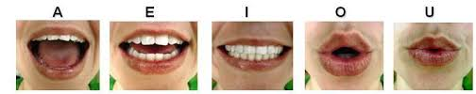Utilizamos o método fonovisuoarticulatório, tendo em vista que, em sua proposta, ele utiliza-se de estratégias fônicas (fonema/som) e visuais (grafema/letra) em conjunto com as articulações da Boca (articulema/Boquinhas) o que torna concreto para a criança, algo que antes era abstrato (som). Como podemos ver na fig. 1 as vogais com seus respectivos articulemas.

Fig. 1 -Vogais no método fonovisuoarticulatório

Fonte: Renata Jardine (2014)

Nesse viés, precisamos enfatizar para nossos discentes que as letras tem nomes e sons e nessa perspectiva de desenvolver a consciência fonológica que utilizamos na primeira contação de história: o tambor do tom da Autora Elvira Drummond, escolhido estrategicamente porque retrata o som dos instrumentos musicais e dos animais protagonistas da história.

Após fizemos uma atividade escrita em que espontaneamente os discentes colocavam o nome dos personagens. O diagnóstico 1, foi realizado com o aluno Claudio, de seis anos de idade, no dia 24/04/2018 (Vinte e quatro de abril de dois mil e dezoito). Após a contação de história: o tambor do tom, em que os animais gato, galo, tatu, cachorro, ovelha eram personagens, pedi que os discentes colocassem seus respectivos nomes de acordo com as imagens.

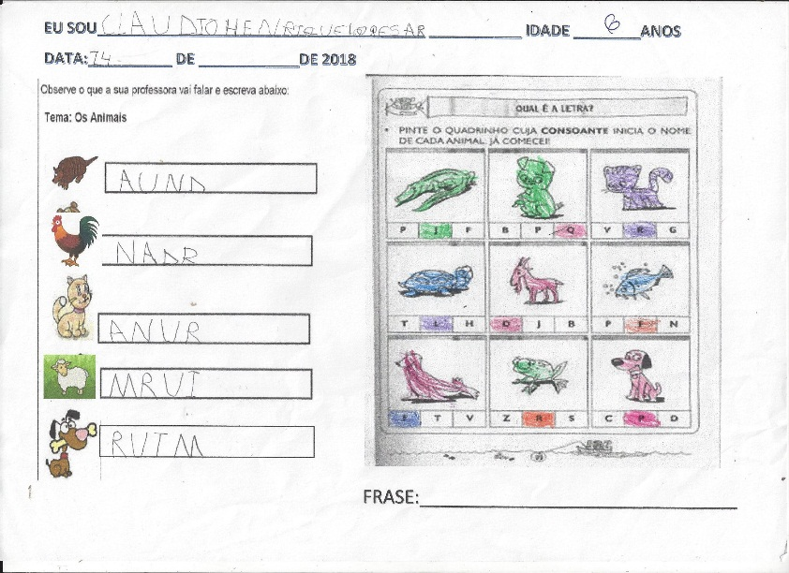

Fig. 2: Diagnóstico 1- Claúdio

Fonte: Do autor

O discente Cláudio utiliza letras de forma linear do próprio nome para construir as palavras, porém já desvinculou a escrita das imagens e dos números e ainda estipula uma quantidade de letras para que algo esteja escrito, neste caso, foram quatro. De acordo com Emília Ferreira e Ana Teberoski (1999), o discente encontra-se na fase pré-silábica, nível dois. Nesse caso, ainda não compreendeu que a fala está associada a escrita, não desenvolveu a consciência fonológica.

No dia oito de maio de 2018, após desenvolver com eles o método fonovisuaticulatório também chamado método das boquinhas foi feito um segundo diagnóstico com a mesma atividade para averiguar as hipóteses silábicas.

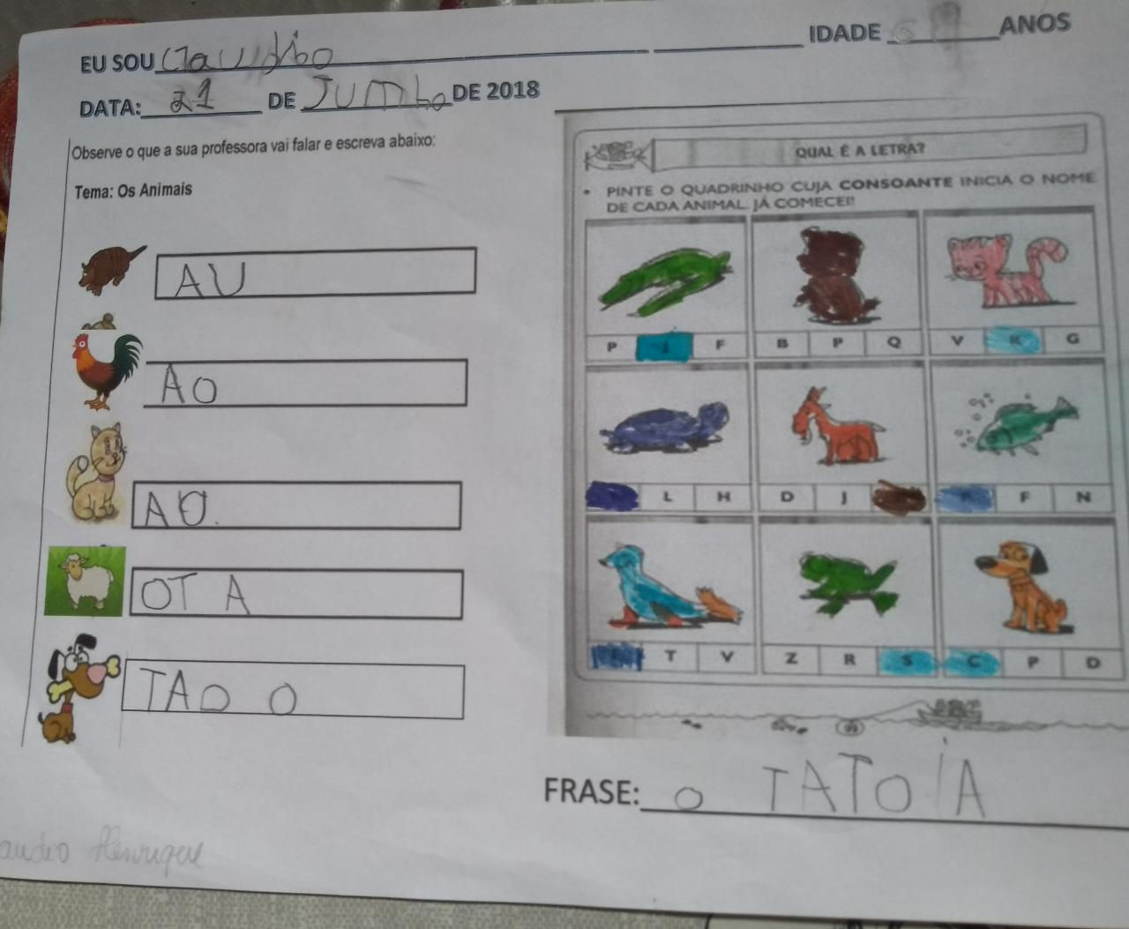

Fig. 3: Claúdio- Diagnóstico 2

Fonte do autor

Como podemos perceber, o discente passou da fase pré-silábica nível II para fase silábica com valor sonoro, mostrando que o método das boquinhas é eficaz e com a aplicação e mediação coerente, seria o avanço é significativo e aprendizagem ocorre em menos tempo do que o método global.

Do mesmo modo ocorreu com Camila, na mesma faixa etária. Assim como Claúdio também estava, no primeiro diagnóstico na fase pré-silábica e também utilizava letras do próprio nome para construir as demais palavras. Após a utilização do método fonivisuarticulátorio ela migrou para fase silábica alfabética com valor sonoro.

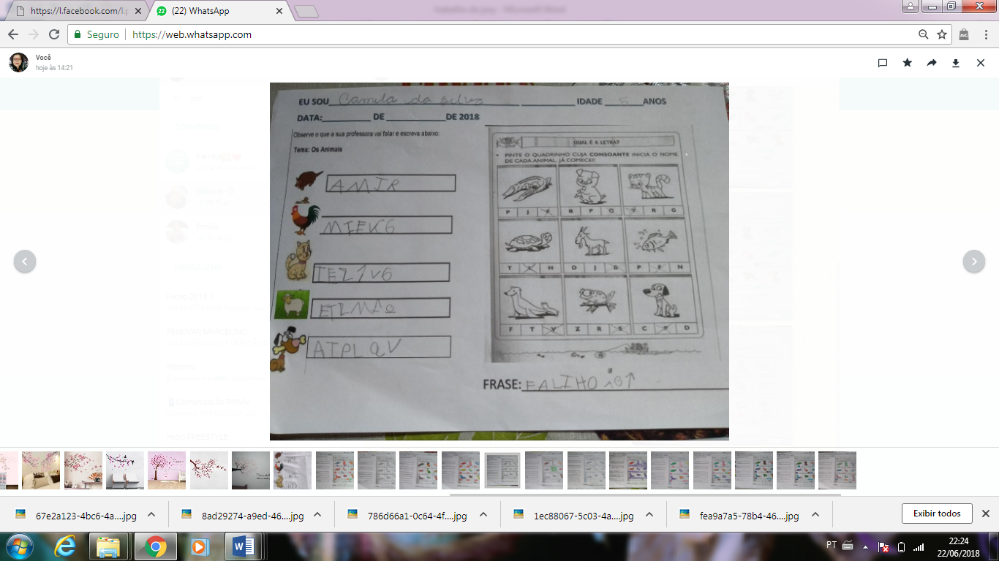

Fig. 4: Diagnóstico de Camila – 1

Fonte do autor

Abaixo, na fig. 5 veremos o diagnóstico 2, da discente e assim podermos comparar a sua evolução durante esse processo de ensino aprendizagem.

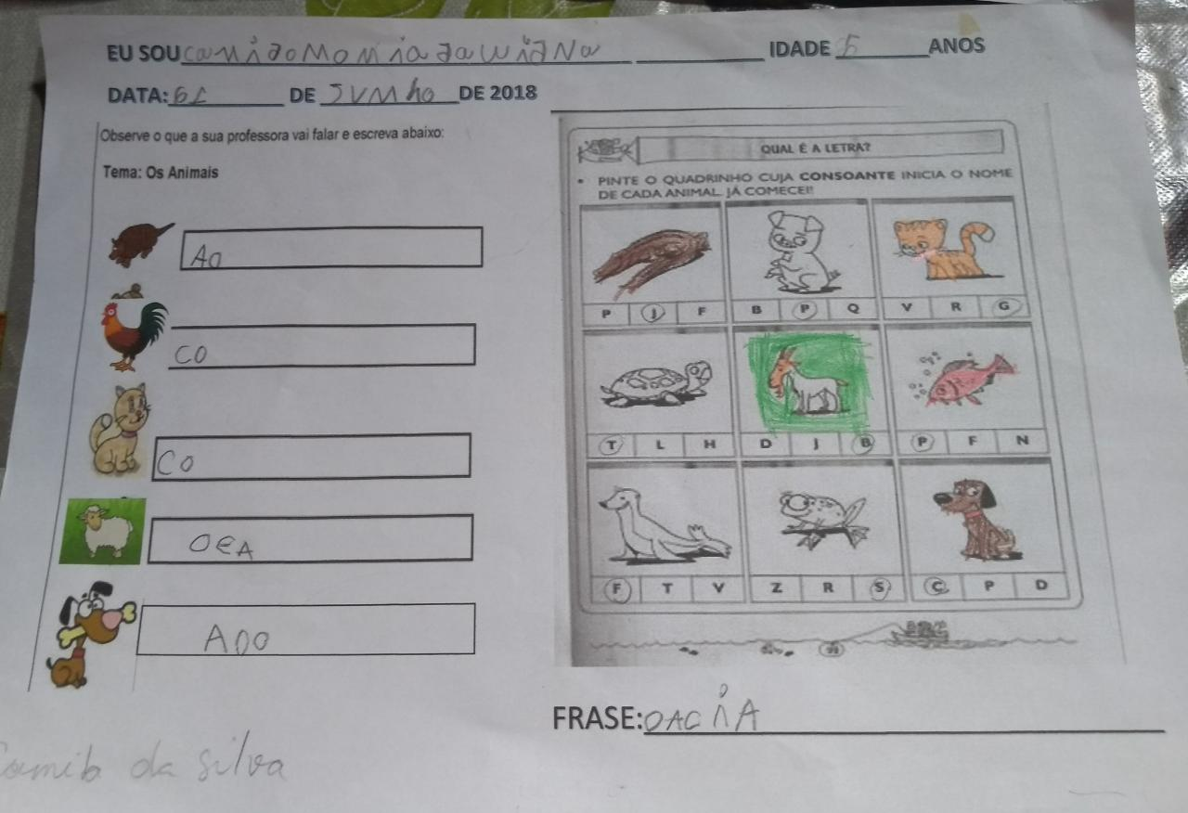

Fig. 5 Diagnóstico de Camila – 2 (08/05/2018)

Fonte do autor

Como podemos perceber, a evolução dos discentes é nítida, eles passaram a compreender que a escrita está associada a fala, porém foi preciso aprender as diferenças entre grafemas (letra), fonemas (som) e atribuímos um novo fator que é articulema (boca/boquinhas).

Entendemos que método é metaforicamente é como um mapa, que nos mostra qual a rota seguir para chegar em um determinado lugar, o que na verdade não acontece com o método global, como nos afirma O relatório do observatório Nacional da leitura da França apud Capovilla (2003) que ainda em voga no Brasil que parte da teoria que as crianças precisam ter insights, ou um estalo sem passar pelo processo de alfabetização, partindo de textos, perdido no mar da dúvida, tentando adivinhar o que está escrito.

Diante dos resultados positivos, vimos que o método fonovisuoarticulatório contribuiu de forma significativa para aprendizagem dos discentes e em pouco tempo, mostrou-se eficaz em detrimento do método global, ao mesmo tempo não impediu de utilizarmos as práticas sociais de leitura, o uso do letramento através de vários gêneros textuais e livros com contações de histórias. A diferença é que os alunos foram levados a passar pelo sistema de escrita alfabética conhecendo toda técnica para que possa enfrentar os desafios advindo da leitura.

Portanto, acreditamos que imbuídos de uma nova roupagem, pautado nas práticas de alfabetização e letramento, podemos sim encontrar novos caminhos e o método fonoviuoartículatório é um deles.

# **CONSIDERAÇÕES FINAIS**

Porque não reinventar, criar e ousar, e haja vista que os números que nos são apresentados em detrimento do ensino aprendizagem na atualidade não são favoráveis e por isso, devemos partir para uma pedagogia instrumental onde possamos experimentar as contribuições advindas do método fonovisuoarticulatório e assim, possivelmente diminuir o fracasso escolar que assola milhares de brasileiros que não tiveram acesso ao conhecimento, pois a escola não conseguiu fazer com eles aprendessem minimamente a ler, escrever e interpretar, dizimando milhares de vidas que poderiam ter outros desfechos.

Nesse viés, ao introduzimos esse método já supracitado, não somos obrigado a deixar as práticas de letramento, nem mesmo a teoria do construtivismo de lado, haja vista que ela, de acordo com Matui (1995) não é espontaneísta, a construção precisa ser provocada e por isso o envolvimento dos professores é de suma importância para superar as barreiras advindas dessas mal interpretação dessa teoria durante a década de 80.

Nosso propósito não é querer regressar ao passado e nem mesmo impor apenas o método em estudo, como se só existisse apenas um para consolidar o processo de alfabetização, mas sim que este venha a ser acrescido por outras metodologias de ensino aprendizagem do qual possa devolver aos brasileiros a dignidade de ser alfabetizado no tempo certo, ou mesmo, a oportunidade de reabilitar a leitura e a escrita daqueles que foram massacrados por métodos falhos e assim possam darem continuidade a seus estudo transformando a sociedade na qual faz parte por meio de uma educação de qualidade.

Portanto, a partir das experiências no estágio supervisionado em Pedagogia aplicamos o método fonovisuoarticulatório com as crianças de primeiro ano do ensino fundamental, vendo-as em pouco tempo passarem da fase pré-silábica para silábica alfabética com valoro sonoro, acreditamos que nos quartos e quinto anos em que os anos não conseguiram aprender a ler, podemos reabilitar a leitura e a escrita através desse processo de ensino aprendizagem respeitando e ao mesmo tempo fazendo uso das práticas sociais de leitura, no qual pretendemos alfabetizar letrando nossos educandos.

# **REFERÊNCIAS**

CAPOVILLA, A. G. S; CAPOVILLA, F. C. Por que a educação Brasileira precisa do Método Fônico. In: ____. **Alfabetização:** Método Fônico. 2. Ed. São Paulo: Memnon, 2003, p. 08-66

FERREIRO, Emília & TEBEROSKY, Ana. A psicogênese da língua escrita. Porto Alegre: Artmed, 1999.

GALVÃO, A. L, T. F. Há lugar ainda para métodos de alfabetização? Conversa com professores (as). In:____ **Alfabetização:** apropriação do sistema de escrita alfabética— Belo Horizonte: Autêntica, 2005. P.10-28.

GIL, Antonio Carlos. **Métodos e técnicas de pesquisa social**. 5.ed. São Paulo: Atlas, 1999.

JARDINE, Renata et al. **Construção da alfabetização com boquinha**. Bauru, SP: Boquinhas Aprendizagem e Assessoria, 2014.

SOARES, M. **Letramento e alfabetização:** as muitas facetas. Disponível em <<http://www.gestaoescolar.diaadia.pr.gov.br/arquivos/File/programa_aceleracao_estudos/reivencao_alfabetizacao.pdf>> acesso em 20 de Ago de 2016.

______. **Reinvenção da Alfabetização**. Disponível em <<http://www.scielo.br/pdf/rbedu/n25/n25a01.pdf>> acesso em 24 de abr de 2018.

MATUI, J. O papel do professor. In:____. **Construtivismo:** Teoria Construtivista– Sócio-histórica ao ensino. São Paulo: Moderna, 1995. P. 184-196.

.